VIA LUCIS PRIMARIA

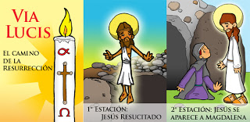

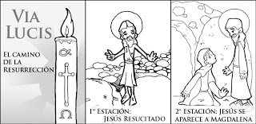

1ª Estación: Jesús resucita (Mt. 28, 5-7)

"Yo sé que estáis buscando a Jesús, el que fue crucificado. No está aquí, sino que ha resucitado como dijo. Venid a ver el lugar donde lo pusieron. Id pronto y decid a los discípulos: "Ha resucitado, y va a Galilea para reunirlos de nuevo; allí lo veréis".

2ª Estación: Jesús resucitado se aparece a María Magdalena (Jn. 20, 11-18)

"María se quedó afuera, junto al sepulcro, llorando. Y llorando como estaba, se agachó para mirar dentro, y vio a dos ángeles vestidos de blanco, sentados donde había estado el cuerpo de Jesús: uno a la cabecera y otro a los pies.

Los ángeles preguntaron: -Mujer ¿por qué lloras?

Ella les dijo: -Porque se han llevado a mi Señor y no se donde lo han puesto.

Apenas dijo esto, volvió la cara y vio allí a Jesús, pero no sabía que era él.
Jesús le preguntó: -Mujer ¿por qué lloras? ¿A quién buscas?

Ella, pensando que era el que cuidaba el huerto, le dijo:

-Señor, si tú te lo ha llevado, dime donde lo has puesto, para que yo vaya a buscarlo.

Jesús entonces le dijo: -¡María!

Ella se volvió y le dijo en hebreo: ¡Rabuni! (que quiere decir: Maestro).

Jesús le dijo: -No me retengas porque todavía no he ido a reunirme con mi Padre. Pero ve y di a mis hermanos que voy a reunirme con el que es mi Padre y Padre de ustedes, mi Dios y Dios de ustedes.

Entonces, María Magdalena fue y contó a los discípulos que había visto al Señor y también les contó lo que él le había dicho.

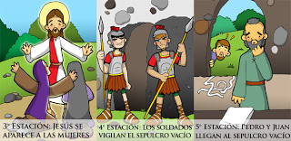

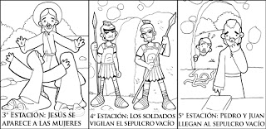

3ª Estación: Jesús se aparece a las mujeres (Mt. 28, 8-10)

En aquel tiempo, las mujeres se fueron rápidamente del sepulcro, con miedo y mucha alegría a la vez, corrieron a llevar la noticia a los discípulos. En eso, Jesús se presentó ante ellas y las saludó. Ellas se acercaron a Jesús y lo adoraron, abrazándole los pies, y él les dijo:

-No tengais miedo. Id a decir a mis hermanos que se dirijan a Galilea, y que allí me verán.

4º Estación: Los soldados vigilan el sepulcro vacío (Mt 28, 11-15)

Mientras iban las mujeres, algunos soldados de la guardia llegaron a la ciudad y contaron a los jefes de los sacerdotes todo lo que había pasado. Estos jefes fueron a hablar con los ancianos, para ponerse de acuerdo con ellos. Y dieron mucho dinero a los soldados, a quienes advirtieron:

- Vosotros decid que durante la noche, mientras dormíais, los discípulos de Jesús vinieron y robaron el cuerpo. Y si el gobernador se entera de esto, nosotros lo convenceremos, y a vosotros os evitaremos dificultades.

Los soldados recibieron el dinero e hicieron lo que se les había dicho.

5º Estación: Pedro y Juan legan al sepulcro vacío (Jn 20, 3-9)

Pedro y el otro discípulo salieron corriendo y fueron al sepulcro. Los dos iban corriendo juntos; pero el otro corrió más que Pedro y llegó primero al sepulcro. Se agachó a mirar, y vio allí las vendas, pero no entró. Detrás de él llegó Pedro, y entró en el sepulcro. Él también vio allí las vendas; y además vio que la tela que había servido para envolver la cabeza de Jesús no estaba junto a las vendas, sino enrollada y puesta aparte. Entonces entró también el otro discípulo, el que había llegado primero al sepulcro, y vio lo que había pasado, y creyó. Pues todavía no habían entendido lo que dice la Escritura, que él tenía que resucitar.

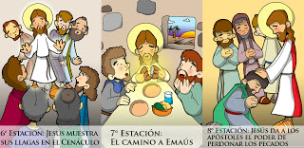

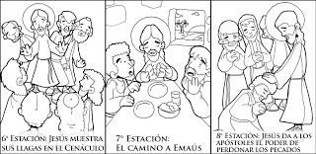

6ª Estación: Jesús en el Cenáculo muestra sus llagas a los apóstoles (Lc 24,36-40)

Estaban todavía hablando de estas cosas, cuando Jesús se puso en medio de ellos y los saludó diciendo: -Paz a vosotros. Ellos se asustaron mucho, pensando que estaban viendo un espíritu.

Pero Jesús les dijo: - ¿Por qué estáis asustados? ¿Por qué tenéis esas dudas en vuestro corazón? Mirad mis manos y mis pies. Soy yo mismo. Tocadme y veréis: un espíritu no tiene carne ni huesos, como vosotros veis que tengo yo. Al decirles esto, les enseñó las manos y pies.

7ª Estación: Jesús en el camino de Emaús (Lc. 24,13-32)

Dos de los discípulos se dirigían a un pueblo llamado Emaús... Jesús mismo se acercó y comenzó a caminar con ellos. Pero aunque lo veían, algo les impedía darse cuenta de quien era... Al llegar al pueblo adonde se dirigían... Jesús entró, pues, para quedarse con ellos. Cuando ya estaban sentados a la mesa, tomó en sus manos el pan, y habiendo dado gracias a Dios, lo partió y se lo dio. En ese momento se les abrieron los ojos y reconocieron a Jesús.

8ª Estación: Jesús da a sus apóstoles el poder de perdonar los pecados (Jn. 20,21-22)

Jesús les dijo a los discípulos otra vez: - ¡Paz a vosotros! Como el Padre me envió a mí, así yo os envío a vosotros.

Y sopló sobre ellos, y les dijo: -Recibid el Espíritu Santo. A quienes perdonéis los pecados les quedarán perdonados; y a quienes no se los perdonéis, les quedaran sin perdonar.
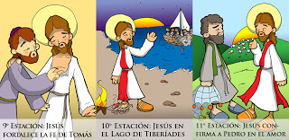

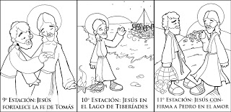

9ª Estación: Jesús fortalece la fe de Tomás (Jn. 20,27-28)

Jesús dijo a Tomás: -Mete aquí tu dedo, y mira mis manos; y trae tu mano y métela en mi costado. No seas incrédulo; ¡cree!

Tomás entonces exclamó: -¡Mi Señor y mi Dios!

10ª Estación: Jesús resucitado en el Lago de Tiberíades (Jn. 21,1. 12-13)

Jesús se apareció otra vez a sus discípulos, a orillas del Lago de Tiberíades y les dijo: -Venid a desayunar. Ninguno de los discípulos se atrevían a preguntarle quién era, porque sabían que era el Señor. Luego Jesús se acercó, tomó en sus manos el pan y se lo dio; y lo mismo hizo con el pescado.

11ª Estación: Jesús confirma a Pedro en el amor (Jn. 21,17)

Por tercera vez Jesús le preguntó a Pedro: -Simón, hijo de Juan, ¿me quieres?

Pedro, triste porque le había preguntado por tercera vez si lo quería, le contestó: -Señor, tú lo sabes todo: tú sabes que te quiero.

Jesús le dijo: -Cuida de mis ovejas.

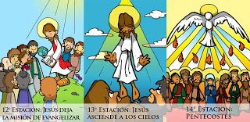

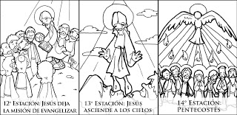

12ª Estación: En su despedida, Jesús encarga a los apóstoles la misión de evangelizar Mt. 28, 16-20)

Así pues, los once discípulos se fueron a Galilea, al monte que Jesús les había indicado. Y cuando vieron a Jesús, lo adoraron, aunque algunos dudaban. Jesús se acercó a ellos y les dijo:

-Dios me ha dado toda autoridad en el cielo y en la tierra. Id, pues, a todas las naciones, y hacedlas mis discípulos; bautícenlas en el nombre del Padre, del Hijo y del Espíritu Santo, y enseñadles a obedecer todo lo que os he mandado vosotros. Por mi parte, yo estaré con vosotros todos los días, hasta el fin del mundo.
13ª Estación: Jesús asciende a los cielos (Hch. 1, 9-11)
Mientras los apóstoles estaban mirando, Jesús fue levantado, y una nube lo envolvió y no lo volvieron a ver. Y mientras miraban fijamente al cielo, viendo cómo Jesús se alejaba, dos hombres vestidos de blanco se aparecieron junto a ellos y les dijeron: -Galileos, ¿por qué os quedáis mirando el cielo? Este mismo Jesús que estuvo entre vosotros y que ha sido llevado al cielo, vendrá otra vez de la misma manera que lo habéis visto irse.
14ª Estación: Pentecostés, la venida del Espíritu Santo (Hch. 2, 1-4)
Cuando llegó la fiesta de Pentecostés, todos los creyentes se encontraban reunidos en un mismo lugar. De repente, un gran ruido que venía del cielo, como de un viento fuerte, resonó en toda la casa donde ellos estaban. Y se les aparecieron lenguas como de fuego que se repartieron, y sobre cada uno de ellos se asentó una. Y todos quedaron llenos del Espíritu Santo, y comenzaron a hablar en otras lenguas, según el Espíritu hacía que hablaran. Y todos los que les escuchaban les escuchaban hablar cada uno en su lengua.

